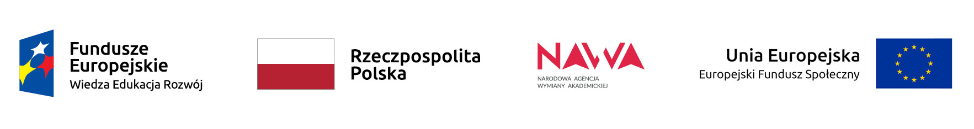

OŚWIADCZENIE UCZESTNIKA

- Oświadczam, że zgłaszam swój udział w szkoleniu w dniu ……/……/2021r.
pt. ………………………………………………………………………………………………
…………………………………………………………………………………………………..

- Oświadczam, że brałam/-em / nie brałam/-em * udziału w innych formach wsparcia w programie WELCOME TO POLAND finansowanego przez Narodową Agencję Wymiany Akademickiej (np. kursy językowe)

- Oświadczam, że znam i akceptuję treść regulaminu rekrutacji i udziału w szkoleniu z edukacji międzykulturowej dla pracowników Uniwersytetu Przyrodniczego w Lublinie w ramach programu Welcome to Poland, projekt pt. „Instytucjonalne wsparcie UPL w obszarze umiędzynarodowienia poprzez niwelowanie barier komunikacyjnych w wielokulturowym środowisku akademickim "Let ME know YOU - Welcome to ULSL”. Projekt współfinansowany z Narodowej Agencji Wymiany Akademickiej, umowa nr PPI/WTP/2019/1/00047/U/00001.

…………………………………………………………….
data i podpis uczestnika

*niepotrzebne skreślić

